A ZENITH APRESENTA A EDIÇÃO LIMITADA DEFY EXTREME E 2023 NA CORRIDA
“HYDRO X PRIX” NA ESCÓCIA

Escócia, 11 de maio de 2023: Antes da corrida Hydro X Prix do Campeonato Extreme E na Escócia, a ZENITH revela o relógio de edição limitada DEFY Extreme E desta temporada, concebido integralmente em fibra de carbono com a cor oficial do Extreme E, o “Verde Vital”.

Para a terceira temporada do Extreme E, a ZENITH criou a versão mais leve de sempre do seu revolucionário cronógrafo com precisão de 1/100 de segundo: o DEFY Extreme E edition. Combinando materiais centrados no desempenho e um movimento de cronógrafo de alta frequência capaz de medir o tempo decorrido com um nível de precisão extraordinário, o DEFY Extreme E edition também foi concebido em torno dos valores de sustentabilidade partilhados pelo campeonato Extreme E e pela ZENITH, nomeadamente nos compromissos e objetivos de CSR da iniciativa HORIZ-ON. Apresenta apontamentos coloridos no característico tom “Verde Vital” do Extreme E, que evoca uma mensagem de consciencialização e de ação em matéria de alterações climáticas, e conta ainda com peças recicladas e reaproveitadas de corridas reais integradas na bracelete e na embalagem.

Sobre a mais recente edição especial da ZENITH criada para o Extreme E, o CEO Julien Tornare partilhou: “Este é o terceiro ano que o Extreme E defende as causas da sustentabilidade e da consciencialização sobre as alterações climáticas, que são centrais para a iniciativa de CSR da ZENITH, a HORIZ-ON. Temos muito orgulho em poder continuar a apoiar o Extreme E, como temos vindo a fazer desde o início, pois realmente consideramos que é o futuro das corridas de rally. O DEFY Extreme E edition comemora-o com uma construção integralmente em carbono, uma estreia na linha DEFY Extreme. Estamos muito entusiasmados por poder lançá-lo aqui na Escócia com os nossos amigos e parceiros”.

Com o DEFY Extreme E edition, a ZENITH tornou o seu resistente cronógrafo com precisão de 1/100 de segundo ainda mais leve, conservando toda a sua robustez intrínseca. Testado e posto à prova em algumas das condições e ambientes mais extremos do campeonato Extreme E, o DEFY Extreme E edition é o primeiro modelo da coleção a ser concebido integralmente em fibra de carbono leve mas robusta – incluindo os botões e os elementos protetores. O relógio pesa apenas 96 gramas, incluindo a bracelete e o triplo fecho extensível – também em fibra de carbono.

O painel deste cronógrafo resistente é um mostrador aberto em multicamadas, composto por elementos em vidro de safira colorido e decorado com apontamentos no tom “Verde Vital” oficial do Extreme E, numa homenagem subtil à sustentabilidade, valor fundamental do campeonato. Parcialmente visível através do mostrador aberto e do fundo da caixa em safira encontra-se o mais rápido calibre de cronógrafo automático de alta frequência em produção do mundo, que oferece medições de tempo de 1/100 de segundo, através de dois escapes independentes com uma frequência de 5 Hz (36 000 VpH) para a função de cronómetro e 50 Hz (360 000 VpH) para a função de cronógrafo.

Para destacar os temas de sustentabilidade e consciencialização ambiental, o DEFY Extreme E edition é entregue com uma bracelete em borracha produzida com materiais de pneus Continental CrossContact que foram usados nas corridas da primeira temporada. Para combinar com os apontamentos em Verde Vital do Extreme E no mostrador, a bracelete em Velcro inclui um elemento central em borracha preta rodeado por borracha verde com efeito "Cordura". O DEFY Extreme E edition é entregue com duas braceletes adicionais em borracha preta e Velcro preto, que podem ser facilmente trocadas sem ferramentas, usando o engenhoso mecanismo de troca rápida de braceletes do fundo da caixa.

O DEFY Extreme E edition é entregue numa robusta caixa à prova de água e de choques inspirada nas condições extremas do rally, incorporando vários elementos recuperados das linhas laterais das corridas da primeira temporada. O revestimento da tampa da caixa é produzido a partir de pneus reciclados E-grip, enquanto a cobertura da placa é produzida a partir de peças de uma lona de corrida Extreme E.
Produzido numa edição limitada de 100 exemplares, o DEFY Extreme E edition está disponível em exclusivo nas boutiques físicas e online da ZENITH em todo o mundo.

Hydro X Prix
Para a segunda corrida da temporada de 2023, o Extreme E vai levar as equipas até Dumfries e Galloway, no sudoeste da Escócia. Para simbolizar a necessidade de promover a consciencialização sobre as alterações climáticas e de encontrar soluções inovadoras, a corrida irá decorrer numa antiga mina de carvão a céu aberto, que está prestes a entrar na próxima fase de transformação em Central de Bombagem Hidroelétrica e parque eólico. Será neste cenário emocionante e rodeado por parceiros e amigos da marca – incluindo Carl Cox que será o DJ na festa após a corrida a bordo do navio St Helena do Extreme E – que a ZENITH vai revelar o seu mais recente relógio de edição especial DEFY Extreme E.

ZENITH: TIME TO REACH YOUR STAR.

A ZENITH existe para inspirar todas as pessoas a seguirem os seus sonhos e a tornarem-nos realidade, contra todas as probabilidades. Desde a sua fundação em 1865, a ZENITH tornou-se a primeira manufatura relojoeira suíça com integração vertical e os seus relógios têm acompanhado figuras extraordinárias que sonharam mais alto e se esforçaram por alcançar o impossível, desde o voo histórico de Louis Blériot sobre o Canal da Mancha até ao salto em queda livre estratosférico e recordista de Felix Baumgartner. A Zenith destaca também mulheres visionárias e pioneiras, celebrando os feitos alcançados e criando a plataforma DREAMHERS, na qual as mulheres podem partilhar as suas experiências e inspirar outras mulheres a concretizar os seus sonhos.

Tendo na inovação a sua estrela-guia, a ZENITH usa movimentos exclusivos desenvolvidos e manufaturados internamente em todos os seus relógios. Desde a criação do El Primero em 1969, o primeiro calibre de cronógrafo automático do mundo, a ZENITH desenvolveu a mestria na precisão de alta frequência e oferece medições em frações de segundo, com uma precisão de 1/10 de segundo na coleção Chronomaster e de 1/100 de segundo na coleção DEFY. Porque a inovação é sinónimo de responsabilidade, a iniciativa ZENITH HORIZ-ON atesta o compromisso da marca para com a inclusão, diversidade, sustentabilidade e bem-estar dos colaboradores. A Zenith tem vindo a moldar o futuro da relojoaria suíça desde 1865, acompanhando aqueles que ousam desafiar-se a si próprios e alcançar novos patamares. Agora, é a sua vez de atingir o céu.

DEFY EXTREME E EDITION
Referência: 10.9101.9004/60.I200

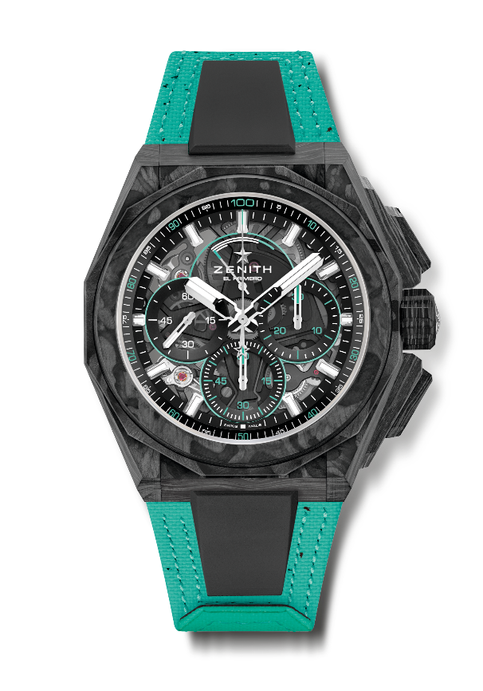
Pontos principais: movimento de cronógrafo com precisão de 1/100 de segundo. Assinatura dinâmica exclusiva de uma rotação por segundo para o ponteiro de cronógrafo. Cronómetro Certificado. Coroa de rosca. 2 braceletes incluídas: 1 em borracha com fecho desdobrável e 1 em Velcro. Mostrador em vidro de safira. Sistema de braceletes totalmente intercambiáveis
Movimento: El Primero 9004, Automático
Frequência: 1 escape para o relógio (36 000 VpH – 5 Hz) + 1 escape para o cronógrafo (360 000 VpH – 50 Hz)
Reserva de marcha: aprox. 50 horas
Funções: horas e minutos no centro. Pequenos segundos às 9 horas. Cronógrafo com precisão de 1/100 de segundo: Ponteiro de cronógrafo central que dá uma volta a cada segundo, contador de 30 minutos às 3 horas, contador de 60 segundos às 6 horas, indicação da reserva de marcha do cronógrafo às 12 horas
Acabamentos: placa principal em preto no movimento + massa oscilante especial em preto com acabamentos acetinados
Preço: 29900 CHF
Material: integralmente em carbono
Estanqueidade: 20 ATM
Caixa: 45 mm
Mostrador: vidro de safira colorido com três contadores em preto
Índices das horas: revestidos a ródio, facetados e revestidos com Super-LumiNova SLN C1
Ponteiros: revestidos a ródio, facetados e revestidos com Super-LumiNova SLN C1
Bracelete e fivela: borracha preta. Fornecido com triplo fecho extensível em carbono e velcro (pneus reciclados) em Verde Vital.

